Расчет технологических показателей разработки круговой залежи

1.1 Исходные данные
По данным геологоразведочных работ установлено, что залежь имеет овальную форму, близкую к круговой. Считается, что на залежи целесообразно разместить 3 ряда добывающих скважин: два первых ряда – кольцевые и третий ряд – стягивающий.
Ряд нагнетательных скважин расположен на внешнем контуре нефтеносной залежи.
Данные для схематизации залежи приведены в таблице 1.

Таблица 1

Данные для схематизации залежи
Параметры | Значение параметра
общий объём | 173574,0
нефтеносности V_{общ}, тыс.м³ | 173574,0
объём нефтеносности между контуром и первым рядом V₁, тыс.м3 | 125600
объём нефтеносности
между первым и вторым | 74326
рядами V₂, тыс.м3
объём нефтеносности
между вторым и третьим | 25634
рядами V₃, тыс.м3
число скважин по рядам:
1 ряд | 20
2 ряд | 13
3 ряд | 4

На залежи пробурено 15 разведочных скважин, в которых определены значения эффективной толщины пласта. Результаты этих определений приведены в таблице 2.

Таблица 2

Данные измерений эффективной толщины пласта
Номера скважин | Значение эффективной  толщины пласта
1 | 11
2 | 13,2
3 | 15,2
4 | 12,4
5 | 7,2
6 | 9,4
7 | 9
8 | 10,2
9 | 11,4
10 | 10
11 | 11,8
12 | 15,4
13 | 12
14 | 10,7
15 | 11,3

Коэффициенты проницаемости пластов были определены для 250 образцов кернов. Результаты этих определений приведены в таблице 3.

Таблица 3
Результаты лабораторных определений коэффициентов проницаемости пласта
Пределы изменения проницаемости, мкм² | Количество образцов
0-0,1 | 23
0,101-0,2 | 60
0,201-0,3 | 100
0,301-0,4 | 34
0,401-0,5 | 20
0,501-0,6 | 15
0,601-0,7 | 12
0,701-0,8 | 8
0,801-0,9 | 6
0,901-1 | 4
1,001-1,1 | 3

Продолжение таблицы 3

1,101-1,2 | 2
1,201-1,3 | 2
1,301-1,4 | 1
1,401-1,5 | 1

Свойства нефти, воды и продуктивного пласта, а также некоторые характеристики вытеснения нефти из пласта были исследованы в лабораторных условиях. Результаты этих работ приведены в таблице 4.

Таблица 4
Общая характеристика нефти, воды и пласта
Параметры | Значения
Вязкость нефти, мПа*с | 6
Вязкость воды, мПа*с | 1,4
Давление насыщения, МПа | 9,5
Начальное пластовое давление, МПа | 18
Радиус скважины, м | 0,1
Коэффициент пористости, дол. ед. | 0,22
Коэффициент вытеснения, дол. ед. | 0,69
Коэффициент нефтенасыщенности, дол. ед. | 0,85
Конечная обводненность продукции, дол.. ед. | 0,985

1.2. Расчет схематизации круговой залежи
Так как ширина и длина данной залежи примерно равны, то она схематизируется кругом, где скважины внутреннего ряда на реальной залежи заменяются одной центральной скважиной, дебит которой принимается равным суммарному дебиту скважин внутреннего ряда реальной залежи.
Пример. Залежь по форме близкая к кругу. Соотношение осей В:L = 1:1 залежь схематизируется кругом, где скважины внутреннего ряда на реальной залежи заменяются одной центральной скважиной, дебит которой принимается равным суммарному дебиту скважин внутреннего ряда реальной залежи. При этом площади нефтеносности реальной залежи и модели должны быть одинаковы, также должны быть равны площади нефтеносности между рядами скважин. Число скважин в первом и втором рядах должны быть одинаковыми.
Пусть S- площадь залежи по схеме, а F-реальная площадь; принимаем F=S
Число скважин в рядах n₁, n₂, n₃ и т.д.

Радиус контура питания:
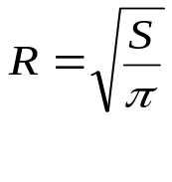 (1.2.1)

Радиус 1 ряда скважин:
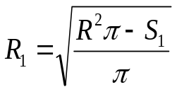 (1.2.2)

Радиус 2 ряда скважин:
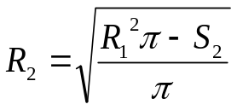 (1.2.3)
Радиус 3 ряда скважин:
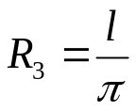 (1.2.4)

Расстояние между скважинами в рядах.

1 ряд:
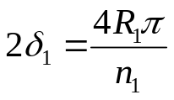 (1.2.5)
2 ряд:
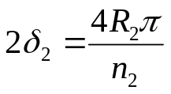 (1.2.6)
3 ряд:
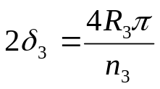 (1.2.7)
Расчет схематизации приведен в таблице 6.

1.3. Гидродинамические расчеты показателей разработки нефтяных месторождений на жестко-водонапорном режиме (ЖВНР)
Общее положение:
- дебиты скважин одного и того же ряда одинаковы;
- расстояния между скважинами в одном и том же ряду одинаковы;
- забойное давление скважин в одном и том же ряду одинаковое;
- эксплуатация скважин может вестись на двух режимах, при постоянных забойных давлениях и дебитах во времени;
- при расчете дебитов, как правило, используют осредненные величины: толщины пласта (h), коэффициента проницаемости пласта (k), вязкость жидкости (μ_{ж}).

1.4. Статистическая обработка данных исследования кернов.
Закон распределения случайной величины - это всякое соотношение, устанавливающее связь между возможными значениями случайной величины и соответствующим им статистическим вероятностям.
Закон распределения задают в интегральной F(k) и дифференциальной форме f(k).
Статистическая обработка результатов лабораторных исследований 250 образцов кернов заключается в подборе теоретического закона распределения, близкого к практическому. Статистическая обработка результатов лабораторных исследований приведена в таблице 9. Расшифровка параметров приводится в таблице 10.

1.5. Расчет средних дебитов рядов и скважин.
Для определения средних дебитов рядов и скважин используют приведенный радиус питания – воображаемую линию, в общем случае не совпадающую с реальным контуром питания, где давление принимается равным давлению на реальном контуре питания, а вязкость вытесняющего агента принимается равной вязкости вытесняемого. Если вязкость воды меньше вязкости нефти, то приведенный контур питания находится ближе к добывающим рядам, чем реальный контур питания и наоборот. Расчет средних дебитов осуществляется, используя уравнение интерференции по методу Ю.П. Борисова (приведен в таблицах 15, 16, 17). Так как, свойства пород одинаковы в соответствующих областях реальной залежи и модели. Для нахождения фактического значения третьего ряда необходимо расчётный дебит поделить на фактическое количество скважин имеющихся на реальной залежи.
Разработка нефтяных месторождений ведётся в несколько этапов.

I этап разработки

P₁ P₂ P₃

ω₁ Q₁ ω₂ Q₂ ω₃ Q₃

P_{k} Ω₁ Ω₂ Ω₃
Q₁+Q₂+Q₃ Q₂+Q₃ Q₃

Рисунок 1 Движение жидкости по методу ЭГДА

P_{k}-P₁=Ω₁(Q₁+Q₂+Q₃)+ωQ₁
P₁-P₂=Ω₂(Q₂+Q₃)+ω₂Q₂-ω₁Q₁ (1.5.1)
P₂-P₃=Ω₃Q₃+ω₃Q₃-ω₂Q₂

где 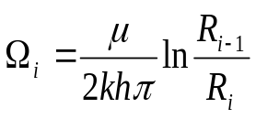 - внешнее гидродинамическое сопротивление;
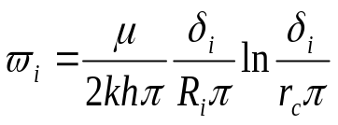 - внутреннее гидродинамическое сопротивление.

II этап разработки
Контур питания может остаться на месте или может быть перемещен на место первого добывающего ряда путем перевода добывающих скважин этого ряда в нагнетательные.

P₂ P₃

w₂ Q₂¹ w₃ Q₃`

Ω₂` Ω₃`
P_{k}
Q₂`+Q₃` Q₃`

Рисунок 2 Движение жидкости по методу ЭГДА

P_{k}-P₁=Ω₂`(Q₂`+Q₃`)+ω₂Q₂`
(1.5.2)
P₂-P₃=Ω₃`(Q₃`)+ω₃Q₃`-ω₂Q₂`

III этап разработки

P₃

w₃ Q₃``

Ω₃``
P_{k}

Q₃``
Рисунок 3 - Движение жидкости по методу ЭГДА.

P_{k}-P₃=Ω₃``Q₃``+ω₃Q₃`` (1.5.3)

где ω₃=0

1.6. Расчет активных запасов
Подсчет активных запасов залежи произведем для трех участков: между контуром питания и первым добывающим рядом, между первым и вторым добывающим рядом, вторым и третьим добывающим рядом, используя при этом данные, полученные при расчете схематизации залежи. Активные запасы между рядами считаются по следующей формуле (расчёт приведен в таблице 13):

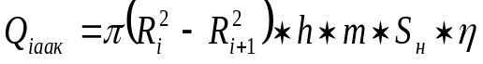 (1.6.1)

1.7. Расчет процесса обводнения по методике БашНИПИнефть
При разработке залежи надо уметь определять, когда и сколько воды и нефти мы будем добывать. При расчетах процесса обводнения мы не ставим задачу определения количества той или иной жидкости по конкретным скважинам, а определяем среднее количество воды и нефти по рядам, а, следовательно, по залежи.
Существует несколько методов расчета процесса обводнения, каждый из них имеет различные методики расчета:
- методы, основанные на поршневой теории вытеснения,
- методы, основанные на непоршневой теории вытеснения,
- статистические методы,
- адаптационные геолого-промысловые методы.
При расчете процесса обводнения данной залежи используем теорию поршневого вытеснения нефти водой – методику Саттарова М.М.
Так как поровые каналы имеют различные проницаемости, то по наиболее проницаемым из них вода подойдет к галерее скважин раньше, а по менее проницаемым – позже. Для учета этого явления Саттаров предложил:
- он представил пласт как набор трубок тока различного диаметра, следовательно и различной проницаемости,
- стенки трубок имеют бесконечно малую толщину, но перетока между ними нет,
- вытеснение из каждой трубки носит поршневой характер.
Согласно этой методике, вводится такое понятие, как k_{m} – проницаемость, при которой в данный момент времени вода подошла к галереи скважин. По всем трубкам тока, у которых проницаемость больше k_{m} уже поступает вода, а для трубок тока, у которых проницаемость меньше k_{m}, еще поступает нефть. Таким образом, мы знаем долю трубок тока, по которым движется вода или нефть и их среднюю проницаемость. На основе этого мы можем вычислить количество поступающей воды и нефти. Зная количество добываемой нефти и жидкости, можно вычислить и долю нефти в добываемой продукции. Чтобы можно было просчитать показатели разработки в динамике, необходимо знать когда и по какой трубке тока вода подойдет галереи, то есть увязать количество добываемой воды со временем. Для этого Саттаров предложил понятие безразмерного времени, представляющего собой отношение накопленной добычи жидкости к активным запасам.
Доля нефти в добываемой продукции:
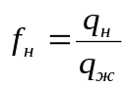 (1.7.1)

или 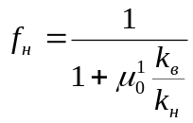 (1.7.2)
где 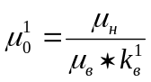 - коэффициент подвижности воды.

Если мы знаем средние проницаемости трубок тока, по которым поступает нефть, вода, то можно легко вычислить долю нефти в добываемой продукции. При вычислении k_{н} и k_{в} (средние проницаемости всех трубок тока, по которым поступает соответственно нефть и вода) считают, что распределение трубок тока, по которым поступает нефть, и трубок, по которым поступает вода, подчиняется тому же закону , что и распределение проницаемости всего пласта.
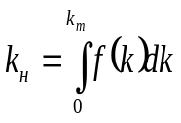 (1.7.3)
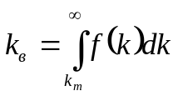 (1.7.4)

Где f(k) – функция распределения проницаемости.

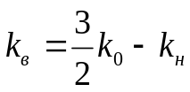 (1.7.5)

где 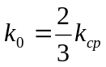; K_{m} – задаемся.
Если k_{m} = ∞, то ⇒ 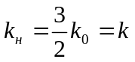 – средняя проницаемость по пласту.
Если k_{m} =0, то ⇒ k_{н} =0.

Отсюда можно сделать вывод: 0 < k_{н} < k..
Для увязки процесса обводнения со временем и в целом с показателями разработки введено понятие безразмерного времени τ, которое представляет собой отношение накопленной добычи жидкости к активным запасам.

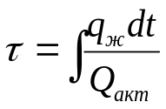 (1.7.6)

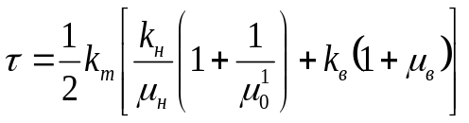 (1.7.7)

По выше приведенным формулам можно заключить, что доля нефти в добываемой продукции f_{н}=ƒ( k_{m}). В то же время τ=ƒ(k_{m}). Если две величины зависят от одного и того же параметра, то между ними должна существовать связь.

f_{н}=ξ(τ). (1.7.8)

Расчет приведен в таблице 12.

1.7.1. Достоинства и недостатки методики расчета процесса обводнения БашНИПИнефть
Достоинства:
1 Учитывает неоднородность пластов и распределение проницаемости в объеме пласта.

Дает достаточно хорошую сходимость с фактическими показателями разработки.
Недостатки:
1 Применяется расчетная модель пласта (в природе таких моделей не существует).
2 В расчетах мы принимаем, что граница раздела фаз нефть-вода носит вертикальный характер. Обычно же она лежит на горизонтальной плоскости.

3 Не в полной мере учитывает макро-неоднородность пласта.

4 Вытеснение принято поршневым (на самом деле это не так, нефть из поровых каналов вытесняется не сразу и полностью, а постепенно).

1.8 Расчет первого этапа разработки
Расчет разработки первого этапа продолжается до тех пор, пока доля нефти в добываемой продукции первого ряда не станет меньше 0,05; обводнённость продукции при этом достигнет 95%. После этого первый ряд отключается и наступает второй этап разработки залежи. Расчет приведен в таблице 18.

1.9 Расчет второго этапа разработки
Расчет аналогичен расчету первого этапа, только при этом нет первого ряда и разработка ведется до тех пор, пока обводнённость продукции второго ряда не достигнет 95%. После этого второй ряд тоже отключается, и наступает третий этап разработки. Расчет приведен в таблице 19.

1.10 Расчет третьего этапа разработки
Этот этап самый большой по продолжительности и характеризуется тем, что работает только один третий ряд. При достижении обводненности продукции этого ряда 95%, разработка залежи заканчивается. Расчет приведен в таблице 20.

1.11 Графическая часть
Динамика показателей разработки во времени приведена на рисунках с 7 по 14.

